Codage pigpen 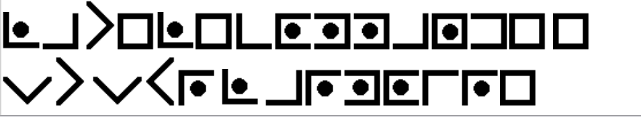

Traduction =

La telecommande est sur l armoire

Grace à la grille suivante :

